DERS PLANI
(6. Hafta: 22-26 Ekim 2018)
DERS: | Fen Bilimleri | SINIF: | 6
ÖĞRENME ALANI: | Canlılar ve Yaşam
ÜNİTE: | 2. Ünite: Vücudumuzdaki Sistemler
KONU: | Sindirim Sistemi
KAZANIMLAR | F.6.2.2.1. Sindirim sistemini oluşturan yapı ve organların görevlerini modeller kullanarak açıklar.  F.6.2.2.2. Besinlerin kana geçebilmesi için fiziksel (mekanik) ve kimyasal sindirime uğraması gerektiği çıkarımını yapar.  a. Kimyasal sindirim denklemlerine girilmeden sadece kimyasal (mekanik) ve fiziksel sindirimin tanımları verilir.  b. Kimyasal sindirimde enzimlerin görev aldığı belirtilir ancak yapıları, çalışma mekanizmaları ve isimlerine değinilmez.  F.6.2.2.3. Sindirime yardımcı organların görevlerini açıklar.  Karaciğer ve pankreasın yapısına girilmeksizin sindirimdeki görevleri açıklanır ve salgıların ince bağırsağa döküldüğü belirtilir.
ARAÇ-GEREÇ: | Ders Kitabı, EBA
SÜRE: | 6 ders saati
İŞLENİŞ : (5E Modeli)
Merak uyandırmak ve ön bilgileri ortaya çıkarmak için ders kitabı 60. Sayfadaki nelerin öğrenileceğiyle ilgili bölüm okutulur. Giriş (Engage) (Motivasyon – Dikkat Çekme – Ön bilgileri harekete geçirme)
- Anahtar Kavramlar: Sindirim sistemini oluşturan yapı ve organlar, fiziksel (mekanik) ve kimyasal sindirim, enzimler, karaciğer, pankreas, karaciğer ve pankreasın sindirimdeki görevleri
Öğrencilerden anahtar kavramları okumaları ve bu kavramlarla ilgili tahminde bulunmaları istenir. Öğrencilere konu sonunda bu kavramlara tekrar dönüleceği hatırlatılır.
- Konuya Giriş
Öğrencilere konu girişinde yer alan aşağıdaki sorular sorularak tartışmaları sağlanacaktır.
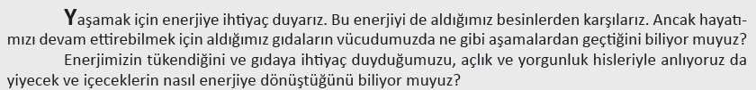
Mevcut işlenişe dâhil edilecek e-materyaller:
Bu bölümde etkileşimli yemek yiyen çocuk gösteren görsel materyal açılır.
- Keşfetme (Explore)
Mevcut İşleniş:
Bu bölümde öğrencilere “Sindirim Sistemi Modeli Oluşturalım” etkinliği yaptırılacaktır.
Mevcut işlenişe dâhil edilecek e-materyaller:
Mevcut işlenişteki etkinlikler öğrenci tarafından yapılacaktır.
- Açıklama (Explain)
Mevcut İşleniş:
Bu bölümde ders kitabında aşağıdaki bilgiler öğrencilere aktarılacaktır.
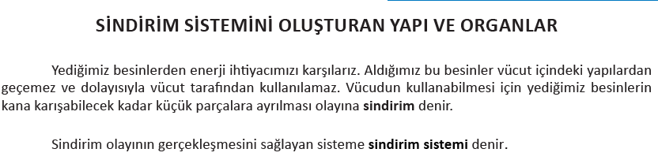
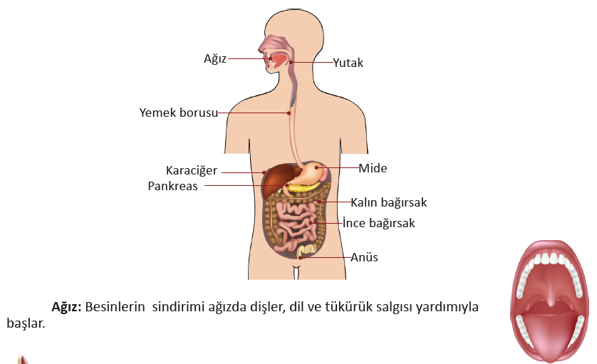
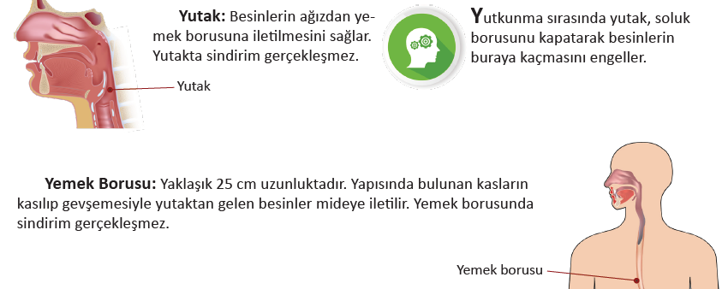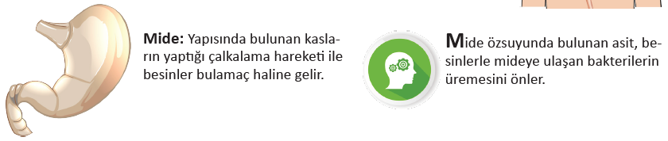
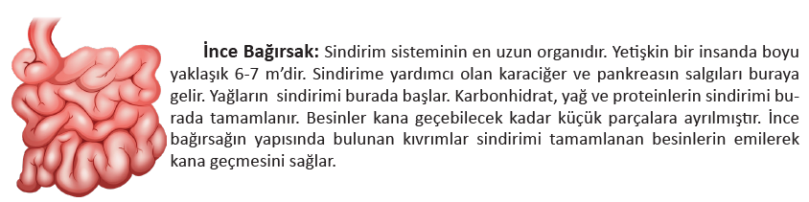
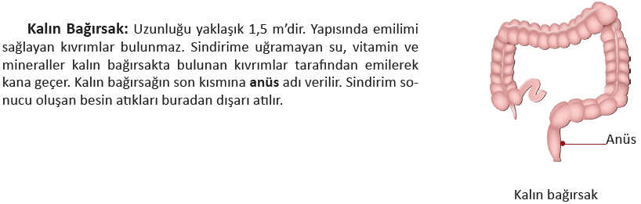
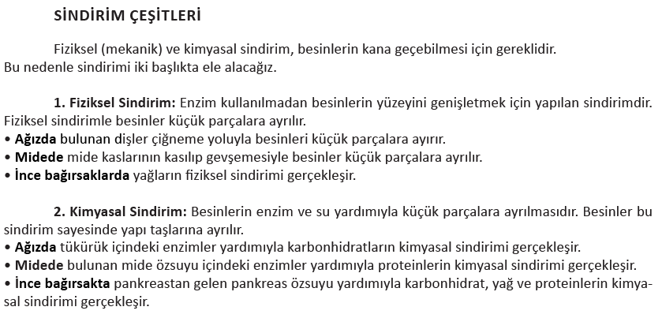
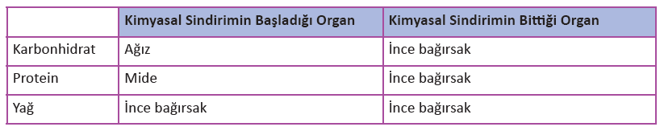
Mevcut işlenişe dâhil edilecek e-materyaller:
EBA Ders’te 6. Sınıf Konularında yer alan konuyla ilgili e-materyaller izletilir.
- Derinleştirme (Ayrıntıya Girme) (Elaborate)
Mevcut İşleniş:
Bu bölümde öğrencilere Sindirime Yardımcı Organlarla ile ilgili olarak ders kitabındaki aşağıdaki bilgiler verilecektir.
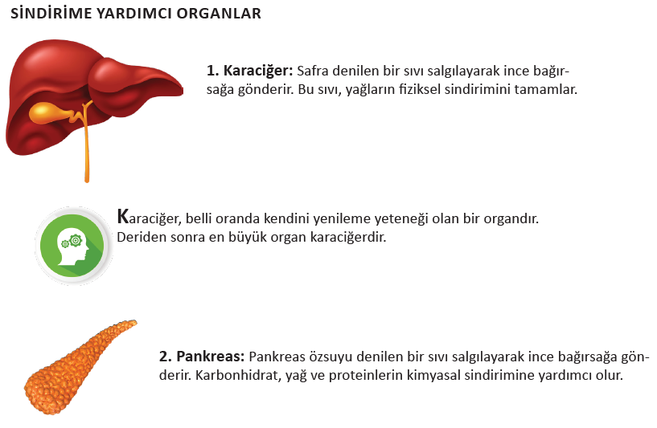
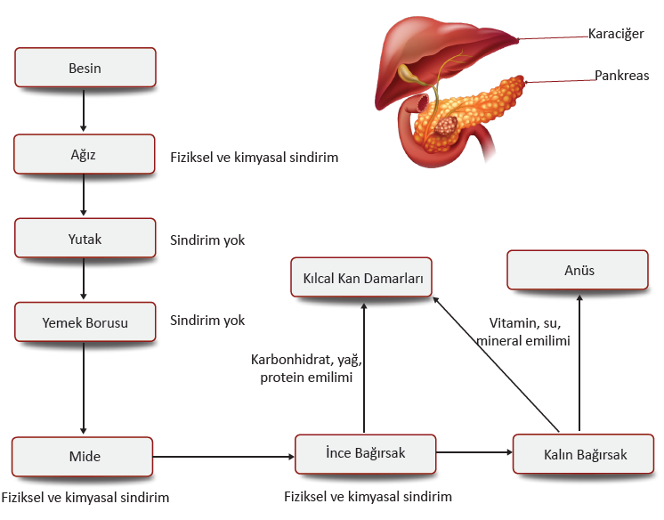
Mevcut işlenişe dâhil edilecek e-materyaller:
EBA Ders’te 6. Sınıf Konularında yer alan konuyla ilgili e-materyallerde yer alan bölüm izletilir.
- Değerlendirme(Evaluate)
Mevcut İşleniş:
Bu bölümde öğrencilere ders kitabı 65. Sayfadaki “Neler Öğrendik?” etkinlikleri yaptırılır.
Mevcut işlenişe dâhil edilecek e-materyaller:
EBA Ders’te 6. Sınıf Konularında yer alan konuyla ilgili alıştırmalar yaptırılacaktır.
Konu Biterken
Bir sonraki derse hazırlık amacıyla öğrencilerden ders kitabının 68. Sayfasında bulunan Dolaşım Sistemi konu girişindeki soruları incelemeleri istenecektir.

……………………………………………… | ………………………………………
Fen Bilimleri Öğretmeni | Okul Müdürü
www.FenEhli.com

